|  |  |  |  |  |
| --- | --- | --- | --- | --- |
| De Giovannini Alessia |  |  | 4A ROB | 08/10/2019 |

RELAZIONE ES.03

**Obbiettivi:**

Costruire una rete formata da sei pc, uno Switch e un’Hub

**Disegno + Spiegazione:**

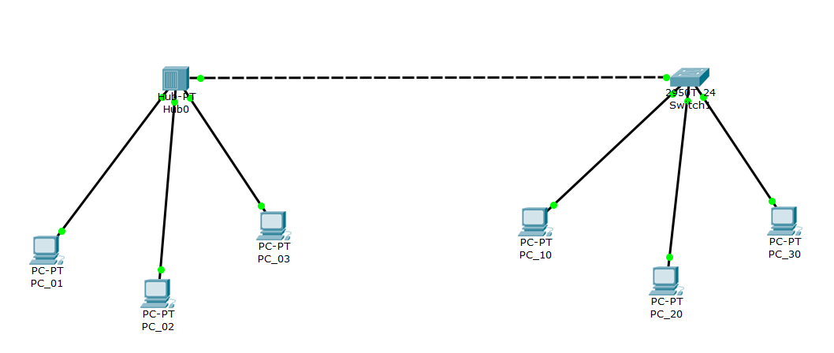

Situazione iniziale

1. **Ping da PC_01 a PC_03:**

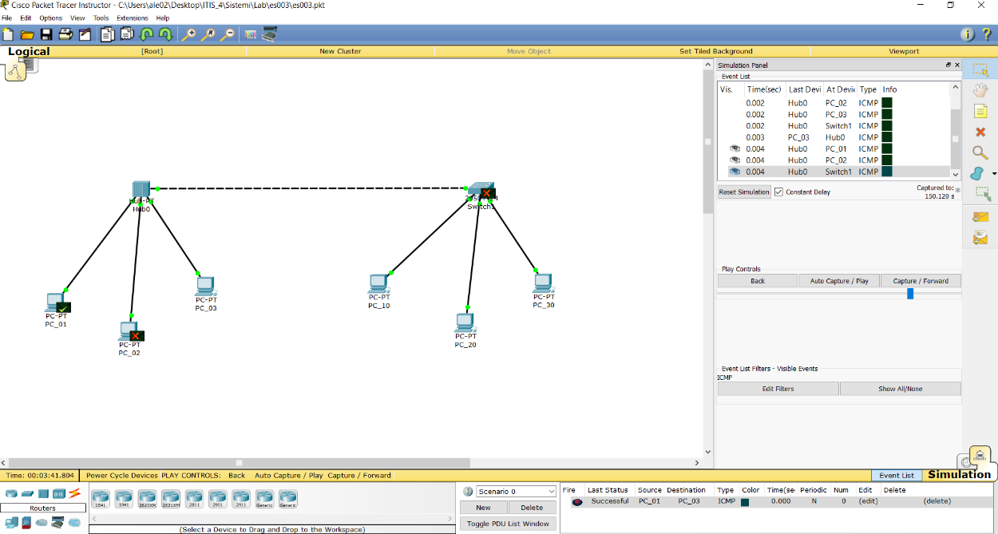

Il messaggio parte da pc_01 e va all’hub

L’hub invia il messaggio in flooding

Solo pc_03 accetta il messaggio e lo rimanda all’hub

L’hub invia di nuovo il messaggio in flooding

Solo pc_01 accetta il messaggio

1. **Ping da PC_02 a PC_10:**

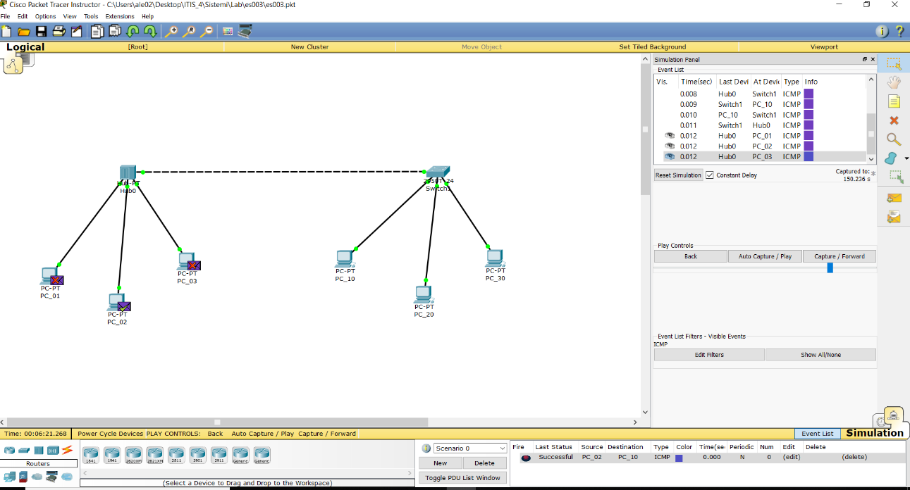

Il messaggio parte da pc_02 e va all’hub

L’hub invia il messaggio in flooding

Solo lo switch accetta il messaggio

Lo switch manda il messaggio a pc_10

Pc_10 rimanda il messaggio allo switch che, a sua volta, lo invia all’hub

L’hub invia il messaggio in flooding

Solo pc_02 accetta il messaggio

1. **Ping da PC_03 a PC_30:**
2. **Ping da PC_10 a PC_20:**